Tekniske krav til nye regionalnett kabelanlegg
Informasjon om dokument og endringshistorikk:
Prosess/delprosess eller kategori i KS/ NB |  | Tekniske Anleggsløsninger: Regionalnett
Revisjonsansvarlig |  | Leder faggruppe RN linje/kabel | Felles dokument i Sør og Øst | Felles
Godkjenningsansvar |  | Teamleder anleggsløsninger | Publiseres i Nettbiblioteket | ØST, ENTR
Ver. | Dato | Utført av | Kort beskrivelse av endringen:
1.0 | 01.09.2024 | Arbeidsgruppe | Gjennomgang med GN Øst. Felles dokument etter fusjon. Nytt dokument erstatter ListitemID:2902 (tdl versjon i Sør) som utgår.

Innholdsfortegnelse
Innholdsfortegnelse 1
1. FORORD, FORMÅL OG MÅL 3
1.1 Forord 3
1.2 Mål 3
1.3 Avgrensing 3
2. OVERORDNEDE KRAV 4
2.1 Forskrift, norm og retningslinjer. 4
2.2 Systemspenning 4
2.3 Systemjording 4
3. TEKNISKE KRAV 5
3.1 Kabel 5
3.1.1 Dimensjonering av kabelskjerm 5
3.1.2 Distributed Temperature Sensing (DTS) fiber 6
3.1.3 Materiale ytterkappe 6
3.1.4 Krav til trekkeøye 6
3.1.5 Krav til merking av ytterkappe 6
3.2 Endeavslutning (endemuffer), skjøter og annet utstyr 7
3.2.1 Endemuffer 7
3.2.2 Skjøter 7
3.2.3 Overspenningsavleder 7
3.2.4 SVL og Linkbokser 8
3.3 Krav til jordleder i grøft 8
3.4 Krav til innfestning 8
3.5 Krav til kabelendemaster og stativ for endemuffer 9
3.6 Termisk overføringsevne 9
3.6.1 Antall kabelsett og tiltak for å øke overføringsevne 10
3.6.2 Skjermstrømmer i REN grøft 10
3.7 Trekkekrefter i OPI-kanal 10
3.8 Magnetfelt 11
3.9 Kortslutningskrefter 11
3.10 Ensidig jording / revolvering av skjermer (krysskobling) 11
4. TRASE OG FORLEGNING 11
4.1 Kabeltrase 11
4.2 Forlegning 12
4.2.1 OPI-kanal 12
4.2.2 Direkte nedgravd i grøft 12
4.2.3 Rør 12
4.2.4 Betongkanal 13
4.2.5 Veikryssinger og kabelanlegg langs vei 13
4.2.6 Boring 13
4.2.7 Fiber 13
4.2.8 Jording 13
4.2.9 Fellesføringer og kryssinger 14
4.2.10 Føringsveier inn til og ut av trafo/kobling/kraftstasjoner 14
4.2.11 Avstandskrav ved parallelle RN-kabler 14
4.3 Krav til masser i gjenfyllingssonen (kabelsand) 14
4.4 Skjøteplasser 14
4.5 Håndtering av kabler 14
5. TESTING OG DOKUMENTASJON 14
5.1 Factory acceptance test (FAT) 14
5.2 Site acceptance test (SAT) 14
5.2.1 Skjermtest 14
5.2.2 Spenningstest/prøvedrift 15
5.2.3 Impedansmåling 15
5.2.4 Måling av skjermstrøm 15
5.2.5 PD-Test 15
5.3 Krav til dokumentasjon 15
5.4 Krav til innmåling 16
6. VEDLEGG 1 - BAKGRUNNSNOTAT 16
6.1 Systemspenning 16
6.2 Dimensjonering av kabelskjerm 16
6.3 Ytterkappe 16
6.4 SVL og Linkbokser 17
6.5 Krav til jordleder i grøft 17
6.6 Kortslutningskrefter 19

FORORD, FORMÅL OG MÅL

Forord
Dette dokumentet setter krav til prosjektering og utførelse av nye jordkabelanlegg i Glitre Nett (GN) sitt regionalnett. Før prosjekteringen starter skal det være innhentet følgende forutsetninger:
• KVU (Konsept Valg Utredning) som inneholder elektriske analyser og kunnskap om bestående og framtidig nett.
o Kortslutningsstrømmer
o Krav til strømføringsevne
o Jordingsform (direkte jordet / spolejordet)
• Faserekkefølge/Faseplan på relevante ledninger
• Miljøvurdering/levetid/EPD/LCA
• Eventuelle traseforslag
• Data om eksisterende kabelanlegg hvis det er en fornyelse

Mål
Målet med dokumentet er:
• Spesifisere tekniske krav til RN-kabler som ikke kommer frem av normer, standarder og forskrifter, eller angi tekniske krav som skal være strengere enn disse.
• Angi hovedprinsipper og metoder for hvordan RN-kabler skal prosjekteres og bygges i GN sitt regionalnett.
- Sikre at kvaliteten på nye RN-kabler blir slik at det oppnås lang levetid kombinert med lav levetidskostnad.
- Minimere behovet for vedlikehold og sikre at kablene i minst mulig grad skades av ytre årsaker som for eksempel graving.
- Sikre at kablene bygges med en kvalitet som opprettholder forsyningssikkerheten.
- Sikre effektive byggeprosesser med lav HMS-risiko og minst mulig ulempe for rettighetshavere og tredjepart.

Avgrensing
Dokumentet handler om jordkabler med en merkespenning fra 72,5-170 kV. Dersom sjøkabler skal vurderes i regionalnettet må dette prosjekteres spesielt i hvert enkelt tilfelle.

OVERORDNEDE KRAV

Forskrift, norm og retningslinjer.
Alle nye RN-kabler skal planlegges, prosjekteres og bygges etter følgende forskrifter, normer og standarder:
• Forskrift FEF 2006 med veiledning
• NEK 440:2015 Stasjonsanlegg over 1 kV for kabelanlegg inne på stasjonsområder
• GNs interne bibliotek (https://www.glitrenett.no/proff/nettbibliotek)
• NEK HD 632 S3 Power cables with extruded insulation and their accessories for rated voltages above 36 kV (Um = 42 kV) up to 150 kV (Um = 170 kV)
• IEC 60840 Power cables with extruded insulation and their accessories for rated voltages above 30 kV (U = 36 kV) up to 150 kV (U = 170 kV) - Test methods and requirements
• IEC 60287 Calculation of current rating
• IEC 60071 Insulation co-ordination
• RENblad 9000-serien som omhandler kabel
• RENblad 8010 prosjektering av jordingsanlegg
• RENblad 8045 innmåling av nettanlegg.
• Nasjonal veileder for funksjonskrav i kraftsystemet (NVF) fra Statnett
• Ledningsregistreringsforskriften
REN-blad 7645 (145 kV-jordkabel spesifikasjon for leverandør) kan benyttes som supplement til dette dokumentet. Der dette dokumentet avviker fra REN-blad 7645 skal strengeste krav benyttes.

Systemspenning
Alle nye 110 kV og 132 kV RN-kabelanlegg (kabel, skjøter og endeavslutninger) skal bygges med en merkespenning på 170 kV. Dette grunnet at jordfeilfaktoren som legges til grunn er 2,2.
I anlegg med 50 kV og 66 kV skal det fortrinnsvis bygges kabelanlegg med en merkespenning på 170 kV, men i enkelte tilfeller kan man vurdere en merkespenning på 72,5 kV. Dette med bakgrunn i bla. skjøteproblematikk ved fornyelse av delstrekninger.

Systemjording
Det skal tas hensyn til jordingsformen i regionalnettet der nytt kabelanlegg planlegges.
I spolejordet nett må ladestrømmen [A/km] ved nominell spenning beregnes for kabelanlegg. Deretter må det vurderes om det er tilstrekkelig jordstrømkompensering tilgjengelig for å kompensere jordfeilstrømbidraget fra nytt kabelanlegg.

TEKNISKE KRAV

Kabel
Levetid på nye RN-kabler skal være minimum 40 år.
Tabell 1 angir krav til oppbygging av kabel.
Tabell 1: Krav til oppbygging av kabel
Kabeldata | Verdi | Kommentar
Ledemateriale | Aluminium | Kobber kan vurderes der det er høye krav til overføringsevne
Ledertverrsnitt | 630, 800, 1200,1600 eller 2000 mm² | Det må utføres termiske beregninger for å bestemme ledertverrsnitt, se avsnitt 4.1
Lederutforming | Flertrådet, komprimert leder fylt med svellepulver for vanntetting (Rund form) | I tilfeller der det er høye krav til overføringsevne kan segmentert leder eller milliken leder vurderes.
Isolasjonsmateriale | PEX
Minimum isolasjonstykkelse | 170 kV: 18 mm  72.5 kV: 14 mm
Kabelskjerm materiale | Runde kobbertråder og aluminiumslaminat | Kabelskjerm dimensjoneres i henhold til avsnitt 3.1.1.
Ytterkappe materiale | HDPE | Brannhemmende ytterkappe brukes i tilfeller der risikovurderingen tilsier det er nødvendig.

Dimensjonering av kabelskjerm
Kabelskjerm skal dimensjoneres i henhold til NEK 440:2015, tillegg D Driftsstrømsberegning for jordingsledere og jordelektroder. Relevant kortslutningsstrøm oppgis fra avdeling Nettutvikling i GN.
Kortslutningsstrømmen som brukes for dimensjonering av skjerm avhenger av jordingsformen i nettet, se NEK 440:2015 Tabell 1 - Relevante strømmer for utførelse av jordingsanlegg. Det brukes samme feilstrøm for å dimensjonere skjermen som for dimensjonering av jordleder.
I tillegg til kortslutningsstrømmen skal følgende parametere brukes:
• Starttemperatur: 60 °C (antatt høy last på kabel)
• Sluttemperatur: 250 °C
• Utkoblingstid: 1 s.
• Resultatet skal tillegges en ekstra sikkerhetsfaktor på 5 %
Resultat fra dimensjoneringen av kabelskjermen skal rundes opp til en av følgende verdier: 70, 95 eller 120 mm2.
I tilfeller med høy kortslutningsstrøm i nettet (> 20 kA) skal prosjekterende sammen med vern-ansvarlig i GN gjøre analyse(r) om utkoblingstid på 1 s er reelt, og om den eventuelt kan nedjusteres.
GN har følgende preferert utforming av kabelskjerm:
• Svært korte anlegg (0-1 km) primært lukket skjerm, åpen skjerm kan vurderes.
• Korte anlegg (<1-2km) lukket skjerm, revolvert skjerm kan vurderes.
• Lengre anlegg (>1-2 km) lukket revolvert skjerm.

Distributed Temperature Sensing (DTS) fiber
Alle nye RN-kabler skal ha fiber for temperaturovervåkning, Distributed Temperature Sensing (DTS). Kan få kabel med både singel og multimodus fiber.

Materiale ytterkappe
Normalt brukes HDPE ytterkappe på jordkabler. Det skal risikovurderes om det er behov for brannhemmende ytterkappe, ytterkappen skal da ha følgende CPR klasse: DCAs2d2a2 (halogenfrie kabler og kabler med lav røykavgivelse).
Ved innføring av kabel med HDPE ytterkappe i stasjonsanlegg skal denne påføres brannhemmende maling.

Krav til trekkeøye
Alle enfase lengder skal leveres med trekkeøye dimensjonert for relevant kabel og aktuelle trekkekrefter.

Krav til merking av ytterkappe
Hver kabel skal ha en langsgående varig identifikasjon. Merking utføres enten som uthult eller hevet. Kabelen skal identifiseres ved følgende sekvens, atskilt med bindestrek:
• Referansestandard
• Navnet på produsenten
• Ledertversnitt og skjermtversnitt
• Typebetegnelse (isolasjonsmaterialet)
• Nominelle spenninger Uo/U (Um)
• Produksjonsår
• En kode for batch eller produksjonsdato (typisk uken av produksjon)
• GNs kabelnummer
Eks: "IEC 60840 – Produsent – 1200 mm2 / 95 mm2 Al – TSLF – 76/132 (170) kV – 2021 – W14 – kabelnummer»
Merking skal påføres som to striper 180º fra hverandre. Mellomrommet mellom to påfølgende merker skal ikke overstige 1 m.

Endeavslutning (endemuffer), skjøter og annet utstyr
Disse komponentene skal ha samme merkespenning og driftsspenning som selve kabelen.

Endemuffer
Det skal normalt brukes selvbærende og tørre endemuffer.

Skjøter
Skjøter på nye kabelanlegg skal være utført som prefabrikkerte skjøter i et stykke (1-piece joint).
Skjøter mellom eksisterende og nye kabler kan utføres som overgangsskjøter (3-piece joint) eller vikleskjøter.
Skjøtene skal leveres med en skjøtekropp i hardplast for ekstra beskyttelse.
Det må spesifiseres antall gjennomføringer som er nødvendig i skjøtekroppen til for eksempel innebygd fiber i kabel, jordledere eller annet. Antall gjennomføringer blir bestemt i prosjekteringen.
Ved fiber DTS i kabel skal denne også skjøtes.
Skjermtverrsnittet i skjøten skal alltid være likt skjermtverrsnittet på kabelen. Derfor skal skjøter alltid leveres med «Screen kit» for tilkobling av ekstra jordledere til aluminiumslaminatet, eller lignende løsning for ivaretagelse av kravet.
I alle kabelprosjekt skal behov for kabelberedskapsmateriell/reservemateriell avklares med anleggseier.
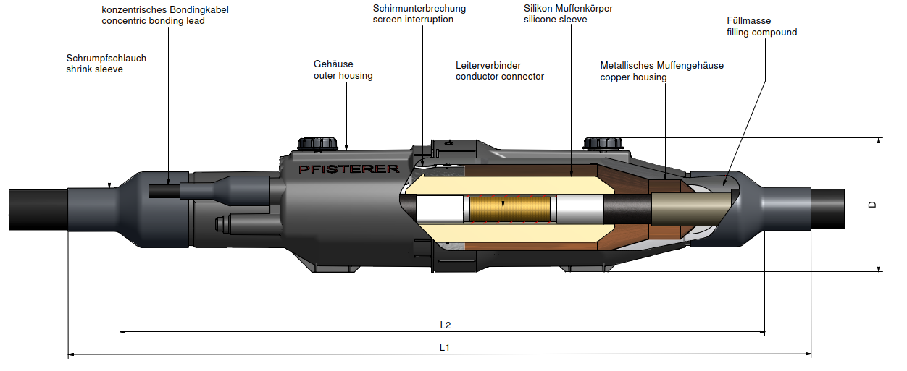
Figur 1: Eksempel på Pfister 170 kV skjøt

Overspenningsavleder
I regionalnettet skal det alltid vurderes om det er behov for avledere i begge ender av kabelanlegget. Det er alltid krav om avledere i overgang fra luftlinje til kabelanlegg.
Avledere skal leveres i henhold til GN sine krav til avledere. Se spesifikasjon «Teknisk krav til avledere» (ListitemID:996, tdl. AEN-37223).
Tørre endemuffer kan leveres med avleder integrert i oppsettet for endemuffe dersom disse er typetestet sammen.
Jordleder fra avleder skal sammenkobles med langsgående jordleder. Lengden på jordlederen skal være så kort som mulig for å redusere spenningen over jordleder. Jordlederen fra overspenningsavlederen skal være isolert fra avleder til jordskinne. Jordleder skal tilknyttes impulsjording i henhold til RENblad 8010.

SVL og Linkbokser
Dersom man har en ensidige jordet kabel, eller utfører revolvering av skjerm kommer dette kapittel til anvendelse.
Sheath Voltage Limiter (SVL) og linkbokser benyttes i kabelanlegg ved ensidig jording eller revolvering av skjerm. SVL skal dimensjoneres for en øvre og nedre grense. Hensikten er at det skal slå igjennom avlederen før det slår igjennom ytterkappen.
Den nedre grensen bestemmes av indusert spenning mellom kabelskjerm og jord som oppstår ved feilsituasjoner i nettet.
Krav til øvre grense på SVL må prosjekters i hvert tilfelle. Se også avsnitt 6.4 nedenfor for mer info. Krav til restspenning (residual voltage) er:
• 72.5 kV kabler = 20 kV
• 170 kV kabler = 25 kV
Linkbokser skal dimensjoneres i henhold til spenninger som kan oppstå i den åpne enden.
Jordleder fra kabelskjerm til linkboks (avlederskap) skal dimensjoneres på samme måte som nedre grense for SVL.
Jordleder fra kabelskjerm til linkboks skal være så kort som mulig og skal ikke monteres med store svinger eller skarpe knekker.
Linkboks skal være tilgjengelig for inspeksjon og vedlikehold.

Krav til jordleder i grøft
Med kabelanlegg skal det ligge en 70 mm2 Cu jordleder per kabelsett i grøften. Dersom en kabelforbindelse består av 2 kabelsett, skal jordledere ligge på hver side av kabelsettene og det skal etableres en tverrforbindelse mellom disse pr. 100 meter.
På strekninger der det er nærføring med infrastruktur for samband (telenor, banenor, tele, data osv..), skal det vurderes om det er behov for isolert jordleder.
Ved åpen skjerm må langsgående isolert jordleder Earth Continuity Conductor (ECC) beregnes og medtas i grøften. Dersom det er flere kabelsett i grøften skal det medtas en ECC pr. kabelsett.

Krav til innfestning
Kabler forlagt på kabelbroer/stativer o.l. skal ha kortslutningssikker forlegning og skal således festes med klammer som er dimensjonert/beregnet for relevante kortslutningsstrømmer.

Krav til kabelendemaster og stativ for endemuffer
For kabelendemaster gjelder krav som er listet opp i GN sine Tekniske krav til nye regionalnett linje anlegg.
I føring inn mot kabelendemaster skal det alltid legges en reservesløyfe på kablene slik at man kan trekke inn minimum 2,5 m per kabel ved feil på endemuffer.
For stativer i stasjoner og til GIS-anlegg må det i hvert tilfelle gjøres en vurdering om det er plass til reservesløyfe. GN skal konfereres før kravet eventuelt fravikes.
I alle tilfeller skal kabelbend dimensjoneres og utføres med hensyn til kabelens minimum bøyeradius under installasjon. I bunnen av kabelendemaster og utenfor stasjonsgjerde skal man benytte et stålstativ eller lignende for å ivareta bøyeradiusen til kabelen.
Kabler skal kapsles inn fra kabelgrøftens planum til og med 4 m over bakken utenfor stasjonsområder. Kapslingen utføres normalt i aluminium. I bunn av kapsling skal man vurdere å ha innlufting for å hindre at kapslingen blir en termisk flaskehals.
Ved to kabelsett i samme stativ/endemast skal det være en minimumsavstand på 700 mm (72,5 kV) og 1500 mm (170 kV) mellom toppbolter på endemuffer slik at man kan drifte et kabelsett mens det andre er utkoblet for vedlikehold.
Klatrefritt anlegg

Termisk overføringsevne
Termisk overføringsevne beregnes normalt i REN Grøft ved prosjektering av nye kabelanlegg. IEC60287 og programvarer basert på denne standarden kan også brukes til beregning av overføringsevne.
Tabell 2 viser inputverdier ved beregning av overføringsevne i REN Grøft. Ved bruk av andre verdier skal disse begrunnes i rapportform. .Man skal beregne overføringsevnen med tiltenkt skjermkonfigurasjon (lukket, lukket og revolvert eller åpen).
Maks ledertemperatur i beregningene skal være 90 °C.
Alle forskjellige snitt/forlegninger langs en kabelgrøft skal beregnes hver for seg.
Tabell 2: Forslag til input verdier i REN Grøft
Parameter | Foreslått verdi | Enhet | Kommentar
Grøftevinkel | 56 | ° | Tilsvarer en graveskråning på 1:1.5
Overdekning | 40-90 | cm | Avhenger av forlegning
Tykkelse fundament | 10 | cm | Standard verdi RENblad 9200
Avstand til kanter | 10 | cm | Standard verdi RENblad 9200
Termisk motstand i ledningssone | 1 | mK/W | Standard verdi for kabelsand.
Termisk motstand i betong | 0.8 | mK/W
Termisk motstand gjenfyllingssone i bystrøk, under veier og jernbane o.l | 2 | mK/W | Avhenger av hvor kabler ligger. Under vei o.l bør 2-2.5 mK/W benyttes.
Termisk motstand gjenfyllingssone i utmark | 1 | mK/W | Standard verdi for jordsmonn i Norge
Termisk motstand omliggende masser | 1-2 | mK/W | 1,0 mK/W er standard verdi for jordsmonn i Norge. Ved bymiljø og uviss kvalitet på massene skal 2,0 mK/W benyttes ned til frostfri dybde.
Bakketemperatur | 0 og +15 | °C | Standardverdier som innrapporteres til FOS-web for temperaturavhengige overføringer. Ved disse beregningene må jordtemperatur hensynta termisk treghet i systemet.(Det vil være annen temp i jord enn luft)

Antall kabelsett og tiltak for å øke overføringsevne
GN skal maksimalt ha 2 kabelsett per forbindelse. I tilfeller der det er utfordrende å oppnå tilstrekkelig overføringsevne med 2 kabelsett kan følgende tiltak gjøres:
• Vurdere forlegninger og termiske motstander
• Øke ledertverrsnitt utover det som er oppgitt i Tabell 1
• Endre ledertype til segmentert leder eller milliken
• Vurdere åpen skjerm (revolvering av skjerm eller ensidig jordet. Ved ensidig jording må HMS-risikoen ved stående spenning hensyntas).
• Endre ledermateriale til Cu
• Vurdere dynamisk belastning av kabel med bakgrunn i DTS-data.
• Fylle luftrom i rør og lignende med bentonitt

Skjermstrømmer i REN grøft
Med bruk av ulik forlegning langs samme trase (eksempelvis kombinasjon av trekantforlegning og OPI-kanal) vil den høyeste induserte skjermstrømmen videreføres til forlegninger med lavere indusert skjermstrøm.
Når overføringsevnen beregnes i REN Grøft er det viktig å påse at indusert skjermtap blir likest mulig i de ulike snittene.
I tilfeller der man har ulik forlegning langs kabeltraseen grunnet plassforhold o.l skal det gjøres en vurdering av skjermstrømmer og resultat i REN grøft for hvert snitt.
Hvis skjermer blir ensidig jordet eller revolvert skal man skru av skjermstrømmer i REN grøft beregningene.

Trekkekrefter i OPI-kanal
I OPI-kanaler skal trekkrefter beregnes med RENblad 9131 for å avklare hvor lang avstand man kan ha mellom trekke/skyvegroper. Følgende input skal brukes i beregningene:
• Vinkler og lengde på delstrekninger fra trasekart omforent med GN
• Friksjonskoeffisient: 0,3
• Trommelmotstand: 30 kp
• Skyvere kan legges inn med en maks kraft på 400 kg (4000 kN)

Magnetfelt
Det skal utarbeides egen rapport/notat om magnetfelt. REN-grøft brukes til å beregne magnetfeltstyrken fra kabelanlegget. Det skal brukes årsgjennomsnittlig verdi for strømmen til å beregne magnetfeltet. Avdeling Nettutvikling skal oppgi denne.

Kortslutningskrefter
Relevante kortslutningsstrømmer innhentes fra GN Nettutvikling og brukes til beregning av kortslutningskrefter.
Klammeravstand skal beregnes basert på kortslutningskrefter der kabler installeres på kabelbro/stativ.

Ensidig jording / revolvering av skjermer (krysskobling)
I kabelanlegg med ensidig jording, revolvering av skjerm eller i spolejordet nett skal berøringspenninger beregnes. Dette utføres i henhold til Renblad 8010 Prosjektering av jordingsanlegg. Både varig stående spenning ved full last, og overspenninger ved transiente forhold (som ved lyn nedslag) skal beregnes.
Ved revolvering av skjermer må kabelanlegget måles opp slik at man får 3 like lange lengder mellom 2 skjøtepunkter.
Ved trekantforlegning er det tilstrekkelig å kun revolvere skjermen, men ved flat forlegning må også faselederne revolveres.

TRASE OG FORLEGNING

Kabeltrase
Kabeltraseen kartlegges/bestemmes i screeningrapport utarbeidet av prosjekterende og GN.
I detaljprosjekteringen skal man minimum ha følgende data i et godt underlagskart for vurdering av kabeltrase:
• Innstilt trase fra screeningrapporten.
• Data på eksisterende infrastruktur i grunnen (høy- og lavspentledninger, telekabler, VA-ledninger, fjernvarme o.l)
• Eiendomsgrenser
• Andre relevante kartlag som er identifisert i screeningrapporten som for eksempel reguleringsplaner, naturområder, kulturminner, skredkart, flom, osv.
Listen ovenfor er ikke uttømmende og et hvert prosjekt må gjøre en vurdering av hvilke kartlag som er nødvendig for god prosjektering av traseen.
Strek som illustrerer kabeltraseen skal representere grøftens senterlinje, men grøftens bredde skal hensyntas. Prosjekterende skal utføre befaring langs hele kabeltraseen sammen med GN før forprosjektering igangsettes. På befaringen skal man vurdere om traseen er gjennomførbar og aktuelle føringsveier gitt screeningrapporten. På denne befaringen medbringes utstyr for å måle inn punkter langs traseen. Området/trasèen skal også bildedokumenteres hver 10 meter.

Forlegning

OPI-kanal
For kabler forlagt i OPI-kanal skal følgende utforming og konfigurasjon normalt benyttes:
• 160 mm trekkerør i 2x2 form per kabelsett
• Ved 2 kabelsett må det beregnes tilstrekkelig avstand mellom hvert sett i OPI-kanal.
• Kabler skal legges i L-form. Ikke flat forlegning
• 30 mm lysåpning mellom rør i hver 2x2 form
• Jordleder på siden av OPI-kanalen, 2 stk., 1 på hver side ved 2 kabelsett.
Ved prosjektering og bygging av OPI-kanal skal man følge RENblad 9010 Kabelrør utførelse og leggeanvisninger fra den norske plastforeningen.
GN tillater ikke at OPI-kanaler tiltenkt RN-kabler deles med øvrig infrastruktur (distribusjonsnettkabler o.l.). Dette grunnet termiske forhold.

Direkte nedgravd i grøft
Kabler blir normalt forlagt i tett trekant når de ligger direkte nedgravd i grøft. Kablene skal buntes sammen. Flat forlegning kan vurderes i enkelte tilfeller. Overdekningen skal normalt være 70 cm.
Ved prosjektering og bygging av kabelanlegg direkte nedgravd i grøft skal man følge RENblad 9012 Ekstra beskyttelse av viktige kabler.
Ved 2 kabelsett skal det beregnes tilstrekkelig avstand (pga. termiske forhold) mellom hver sett i grøften. Ved flat forlegning gjelder tilsvarende for hvert fasesett.

Rør
Alle rør skal være videotolket og rengjort før kabeltrekking. Videre skal rørene GPS-innmåles ihht. REN8045 (tilsvarende krav som nettanlegg i grunnen) og dokumenteres i NetBas. Krav til bildedokumentasjon for rør er tilsvarende det for kabel.
Utdragning av kabel i rør:
Det skal benyttes trompetmuffe/egnet innføringshylse/trinse ved innføring av kabel.
Materialkrav for rørskjøter:
Alle rørskjøter skal være faset for å unngå/begrense avskalling av kabelen.

Betongkanal
Denne forlegning benyttes fortrinnsvis inne på stasjonsområder med kjøresterke lokk. I betongkanaler legges kabler i tett trekant og festes med kabelsnaps beregnet for relevante kortslutningskrefter.

Veikryssinger og kabelanlegg langs vei
Ved prosjektering og bygging av kabelanlegg langs og i vei skal man følge Statens Vegvesen sine rutiner for graving og legging av ledninger i og langs offentlig vei
https://www.vegvesen.no/fag/veg-og-gate/gravemelding/skjemaer-regelverk-retningslinjer/
Prosjekterende skal alltid kontakte vegeier for å få krav til gjenoppbygging av veien, og få godkjent løsninger for forlegning i og langs vei.
Dersom kabler ligger i OPI-kanal fram mot veikryssinger skal svingen til OPI-kanalen inn mot kryssingen være slakest mulig for å redusere trekkekrefter. OPI-kanal skal kobles på trekkerør i veikryssingen.
Prosjektering av kabler i veier krever god dialog med vegeier gjennom hele prosjekteringsfasen. GN og prosjekterende bør legge opp til regelmessige møter med veieier for å avklare løsninger.

Boring
Boring kan være aktuelt over korte strekninger, som kryssing av veier og jernbanespor, og ved lange strekk som f.eks kryssing av elv, bergområde, utfordrende terreng eller annet.
Ved behov for boring skal prosjekterende vurdere lengde på trase og grunnforhold. Man må ta hensyn til at det kan være utfordrende å bore i en blanding av løsmasser og fjell. Grunnforhold må kartlegges tidlig der det planlegges boring. På lengre strekk skal det alltid vurderes om prøveboringer er nødvendig som en del av prosjekteringen.
Boring ved kryssing av veier og jernbane planlegges normalt med hammerboring/styrt boring. Det må da settes av plass til skyvegrop og mottaksgrop på hver side av kryssingen.
Forlegning inni borehull må vurderes i hvert enkelt tilfelle. Uavhengig av hvilken forlegning som velges så må det unngås at man får stor avstand mellom hver fase eller at en enkelt fase blir lagt i et stålrør. Dersom stålrør benyttes, skal alle 3 faser legges i samme rør.

Fiber
Det skal alltid legges med 2stk fiberrør i grøfter med kabelanlegg.

Jording
Det skal alltid legges langsgående jording.. I utførelse skal jordledere alltid skjøtes med dobbel c-press.

Fellesføringer og kryssinger
Fellesføringer og kryssinger skal prosjekteres i henhold til RENblad 9200 Kabelanlegg prosjektering andre er utkoblet.

Føringsveier inn til og ut av trafo/kobling/kraftstasjoner
For føringsveier inn til endestasjoner skal RN-kabler på grunn av termiske forhold ha tilstrekkelig avstand til andre kraftkabler. Prosjekterende skal i hvert enkelt tilfelle utforme føringsveien for RN-kabler for mest mulig optimal overføringskapasitet.

Avstandskrav ved parallelle RN-kabler
Ved parallelle RN-kabler skal avstanden senter-senter vurderes i hvert tilfelle.

Krav til masser i gjenfyllingssonen (kabelsand)
Masser i gjenfyllingssonen skal være ihht. RENblad 9200. Utførende skal levere dokumentasjon for at masser i gjenfyllingssonen er ihht. Nevnte krav.

Skjøteplasser
Prosjekterende må sette av nok plass i skjøtepunkter til et skjøtetelt. Krav til skjøteplass er minimum 10x5 meter bunn grøft (dette er pga. skjøteteltet som er 9x4 meter). Skjøtegropen skal prosjekteres 1,5 meter under kabelens dybde i grøften, dette for å gi tilstrekkelig arbeidshøyde ifb. skjøtearbeidene i grøften. I tilfeller der det ikke er plass til dette skal prosjekterende utarbeide alternativer som er praktisk gjennomførbare. Slike løsninger skal dokumenteres i egen rapport.
Traseen skal være rettest mulig inn og ut av skjøteplassene. Dersom det er OPI-kanal på hver side av skjøteplassen må det prosjekteres et fundament som kabler kan festes til på hver ende av skjøten for å unngå at bevegelse på kabel fra termisk utvidelse påvirker skjøten.
Ved skjøteplassen bør det også være plass til et riggområde for kabeltrekking.

Håndtering av kabler
GNs krav til håndtering og lagring av kabler er beskrevet i kapittel 5 i RENblad 9000. Kabler skal behandles med forsiktighet for å unngå skader.

TESTING OG DOKUMENTASJON

Factory acceptance test (FAT)
Skal alltid gjøres i henhold til IEC 60840.

Site acceptance test (SAT)

Skjermtest
Det skal utføres skjermtester:
• På hver trommel etter at kabel er ankommet byggeplass.
• På hver fase i hver delstrekning før igjenfylling.
• På hver fase for komplett og ferdigstilt kabelanlegg.

Spenningstest/prøvedrift
Som en del av SAT skal det utføres spenningstest med spenning tilsvarende Uo =76 kV, 50 Hz, fase-jord for en periode på 24 timer, beskrevet som i IEC 60840, pkt. 16-2. Prøvespenning skaffes av entreprenør enten via nett eller generator.
Alternativt kan det utføres en spenningstest med spenning på 1,7 x Uo i 1 time, beskrevet i pkt. 16-2 og tabell 4 i IEC-60840. Prøvespenning må skaffes av entreprenør med generator.
For kabelanlegg dimensjonert for 170 kV, men med lavere driftsspenning. Skal driftspenning benyttes til spenningstest, da innkoblet ensidig og driftet i 24 timer før sammenkobling.

Impedansmåling
Impedansmåling skal være utført og overlevert anleggseier før idriftsettelse.
Ved utførelse av impedansmåling må arbeidet varsles til vern og kontrollmiljøet i GN. Dette ettersom det er nødvendig å blokkere vernfunksjoner for å unngå trippkommando.

Måling av skjermstrøm
Skjermstrømmer bør måles ved nominell last ved idriftsettelse om det er god nok avstand I forhold til plass og spenningsførende deler. Da kan vi sammenligne målte verdier med beregnede

PD-Test
Det bør utføres PD-test av nye kabler.
Testen bør gjøres så fort kabelen er satt i drift. Da har man et bra grunnlag til å vurdere de neste PD-testene som gjøres på kabelen. Deretter kan man rutinemessig teste kabelen før garantitiden går ut. Dette vil gi god dokumentasjon på eventuell reklamasjon på det utførte arbeidet, særlig i skjøter og muffer. Det bør også vurderes PD-testing før og etter større arbeider nær/på REG-kabler, og særlig dersom kabelen blottlegges eller flyttes på. En slik test vil oppdage eventuell reklamasjon. Samtidig vil den også kunne frita utførende fra skyldspørsmål, dersom det skulle oppstå feil i ettertid.

Krav til dokumentasjon
Fra prosjekteringen skal prosjekterende levere:
• Trasekart med angivelse av alle grøftesnitt.
• Samtlige grøftesnitt
• Prosjekteringsrapport i henhold til kapittel ‎4.
• Detaljtegninger av kabelendemaster, stativer for endemuffer.
• Detaljtegninger av skjøteplasser, veikryssinger eller andre spesielle tilfeller.
• Valgt jordingstype (åpen, lukket, revolvert skjerm) skal dokumenteres på kabelobjektet i NetBas.
Kabelanlegg skal dokumenteres i henhold til GN sine tekniske krav for dokumentasjon «Tekniske krav til dokumentasjon» (ListitemID:1506). Prosjekterende skal sammen med GN vurdere hvilke dokumenter i kravet til dokumentasjonen som skal utarbeides i prosjekteringsfasen.

Krav til innmåling
Alle komponenter (kabel, jordtråd, trekkerør m.f.) skal innmåles ihht. REN8045.

VEDLEGG 1 - BAKGRUNNSNOTAT
Under følger noen utdypende forklaringer til kravene som er gitt for kabler i regionalnettet.

Systemspenning
72.5 kV merkespenning kan brukes i de tilfellene hvor en vurdering tilsier at det ikke er realistisk at anlegget i framtiden vil bli oppgradert til 132 kV. Dette kan f.eks være på radialer til kraftverk eller andre anlegg der man nylig har gjort investeringer i nøkkelkomponenter som transformatorer/kraftlinjer for videre drift på 66 kV.

Dimensjonering av kabelskjerm
Dimensjonering av kabelskjerm er oppgitt med starttemperatur på 60 gr C. Grunnen til dette er fordi vi nødvendigvis ikke får 90 grader på kabelskjermen ved full last, selv om det blir det på lederen. Litt avhengig av hvordan kabelen ligger kan skjerm-temperaturen være fra 60-80 grader ved full last. I tillegg krever 90 grader på lederen full last i en lang periode med en gjennomsnittstemperatur på 15 grader Celcius i lufta (flere dager) noe som er svært sjeldent i et masket regionalnett. Ved å sette start-temperaturen til 60 grader er vi allerede konservativ fordi det er svært sjeldent eller aldri at skjermen når denne temperaturen. Vi bør ikke sette start-temperaturen for høy fordi vi risikere å overdimensjonere skjermen og få unødvendige dyre kabler.

Ytterkappe
I noen tilfeller kan en risikovurdering tilsi at det er behov for tiltak som brannhemmende ytterkappe. Dette kan være inne i bygninger der kabler ligger i friluft i rømningsveier, eller andre lokasjoner hvor brann kan ha store konsekvenser. Et alternativ til brannhemmende ytterkappe kan være å få kapslet inn kabler eller påføre et flammehemmende belegg.
Selve brannklassifisering av ytterkappe ved flammehemmende ytterkappe skal gjøres i henhold til CPR (Construction Products Regulation) som er et EU-regelsett for hele Europa. Denne skal sikre at de branntekniske kravene til blant annet kabler blir definert likt i hele Europa.
Til orientering vil de fleste PVC/standardkabler bli klassifisert som klasse ECA. Halogenfrie kabler og kabler med lav røykavgivelse vil som regel falle inn i klasse DCAs2d2a2. Dvs. at kabler med brannhemmende ytterkappe skal ha ytterkappe som oppfyller klasse DCAs2d2a2.

SVL og Linkbokser
Øvre og nedre grense for SVL
Den nedre grensen bestemmes av den induserte spenningen mellom kabelskjermen og jord som oppstår ved feilsituasjoner i nettet. Man skal derfor beregne den største induserte spenningen som oppstår i den åpne enden av skjermen ved maks kortslutningsstrøm. Avlederen skal ha en merkespenning som er høyere enn dette.
Den øvre grensen for SVLen bestemmes av feilstrøm som kan oppstå i jordingsnettet fra f.eks. lynnedslag. RENblad 8020 Valg av overspenningsvern foreslår å velge avledere med en nominell avledningsstrøm på 10 kA i distribusjonsnettet. Det foreslås at samme verdi brukes for SVLer, med mindre vurderinger av feilstrømmer i jordingsnettet tilsier noe annet. Videre foreslår RENblad 8020 at man velger avledere der:
Restspenningen Upl (Residual voltage) = lynimpulsholdfastheten/1,5
til komponenter man skal beskytte. SVLer skal beskytte ytterkappen på kablene, og lynimpulsholdfasten til ytterkapper på kabler er, i henhold til Figur 2, 30 kV for 72,5 kV kabler og 37,5 kV for 170 kV kabler. Det gir en øvre grense på SVLer som følger for de to spenningsnivåene:
• 72,5 kV kabler: 20 kV
• 170 kV kabler: 25 kV
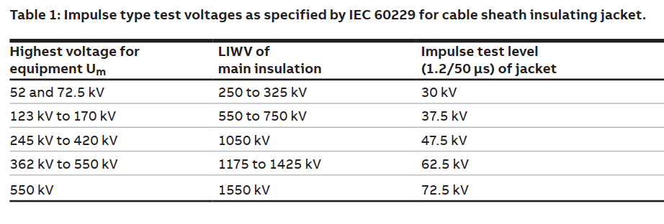
Figur 2: Tabell fra ABB Cable Sheath Overvoltage protection som viser lynholdfastheten til ytterkapper i kabler.

Krav til jordleder i grøft
I kabelanlegg utgjør de 3 kabelskjermene og 1 jordleder 4 stk. jordforbindelser mellom stasjonsjord i 2 stasjoner. Ved normaldrift av kabelanlegg vil derfor følgejorden i hovedsak brukes til arbeidsjord ved skjøteoperasjoner.
Ved de aller fleste kabelfeil blir det en direkte kobling mellom leder og kabelskjerm fordi isolasjonen bryter sammen. I disse tilfellene har ikke jordlederen noen spesiell funksjon siden feilstrømmen går i kabelskjermen.
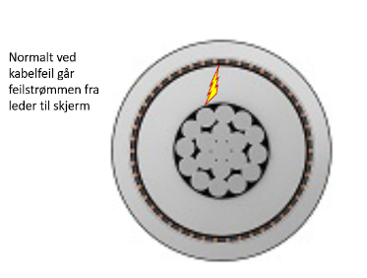
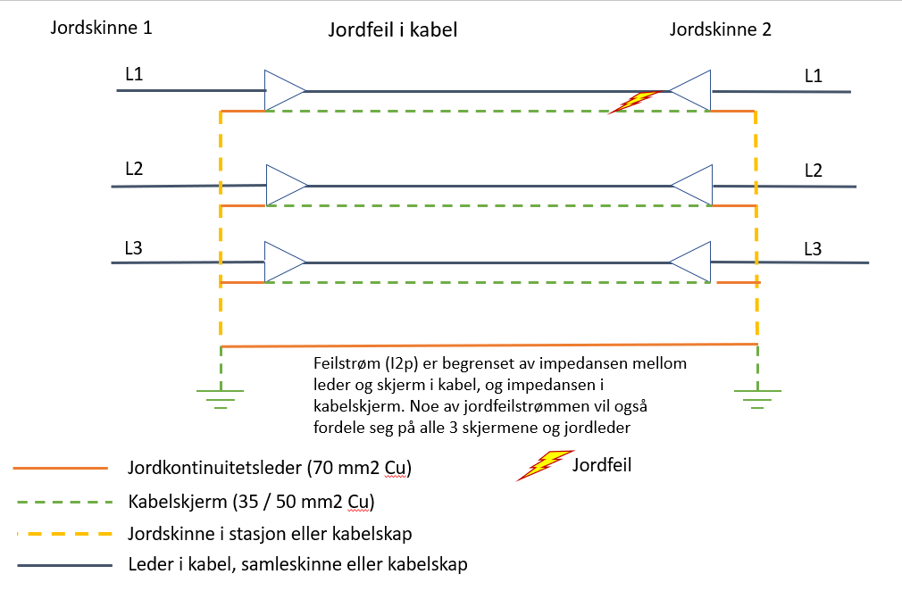
I svært sjeldne tilfeller kan en kabel bli helt avkappet slik at leder kommer i direkte kontakt med jord. I disse tilfellene vil langsgående jordleder utjevne potensialet ved at jordfeil-strømmen flyter tilbake til stasjon via jordleder. Dette gjør at skrittspenning reduseres betraktelig rundt feilstedet. Feilstrømmen vil bli redusert fra maks kortslutningsstrøm på grunn av resistansen i strømveien mellom jordleder og kabel-leder.
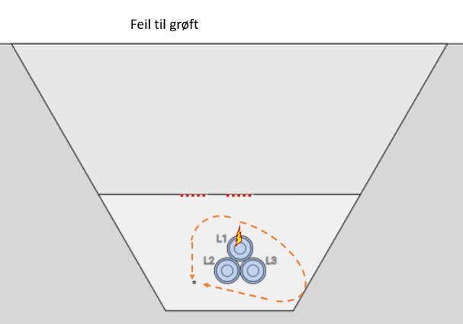
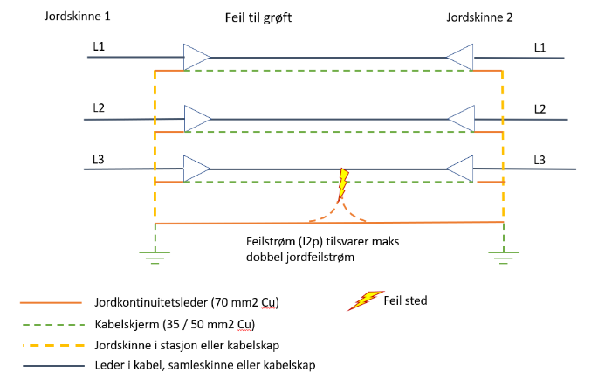
Konklusjon er derfor at jordlederen har en funksjon som arbeidsjord og til å utjevne potensialforskjell ved svært sjeldne jordkabelfeil (leder i direkte kontakt med jord). En 70 mm2 Cu jordleder ved hvert kabelsett vil fungere som god arbeidsjord ved skjøteoperasjoner, samt at den har tilstrekkelig mekanisk styrke til å motstå påkjenninger i grøfta.

Kortslutningskrefter
Dynamiske krefter kan beregnes med følgende formler:
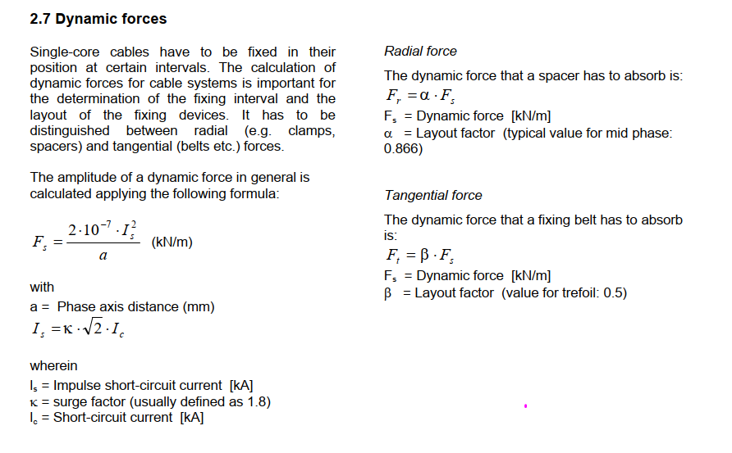
Figur 3: Fra Brugg Technical user guide

